# RAM到RAM测试

测试目的：

测试RAM到RAM的数据拷贝能否成功。

测试方法：

在RAM中定义一个数组，uint8_t source_address[DATANUM]= {0x01,0x02,0x03,0x04,0x05,0x06,0x07,0x08, 0x09,0x0A,0x0B,0x0C,0x0D,0x0E,0x0F,0x10};

然后再初始化一个目的数组，uint8_t destination_address1。然后使用DMA_PERIPHERAL_TO_MEMORY的从外设读方式，再使能Memory to Memory Mode。

测试结果：

如图1所示，可以观察到source_addres里的数据和destination_address1完全相同了。测试完成。

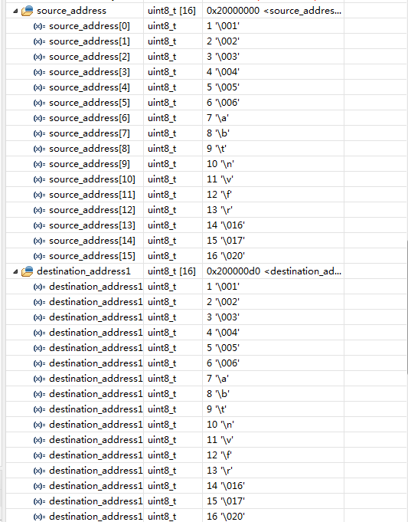

图1